Расширение позволяет создавать комплект номенклатуры прямо из списка товаров или из подбора товаров.
В списке товаров нужно выделить необходимые комплектующие и нажать на кнопку Комплект.
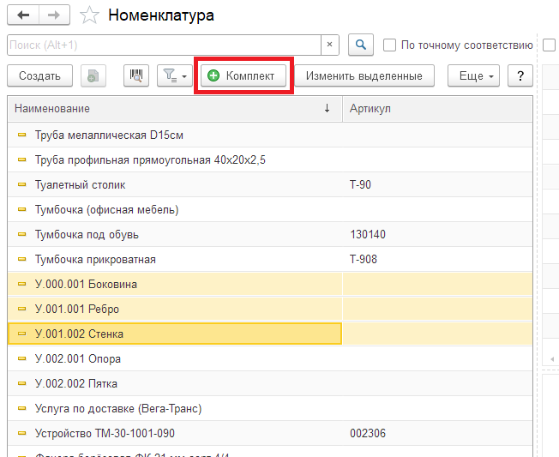
В результате будет создана новая номенклатура, для которой сразу будет создан основной вариант комплектации, состоящий из выделенных в списке комплектующих. Количество для всех комплектующих будет равно 1. Карточка нового комплекта будет сразу открыта, а также выделена в списке.
Наименование комплекта формируется из наименований комплектующих, разделенных дефисом.
Также комплект можно создавать из подбора товаров. В этом случае состав комплектующих и количество берется из списка подобранных товаров.
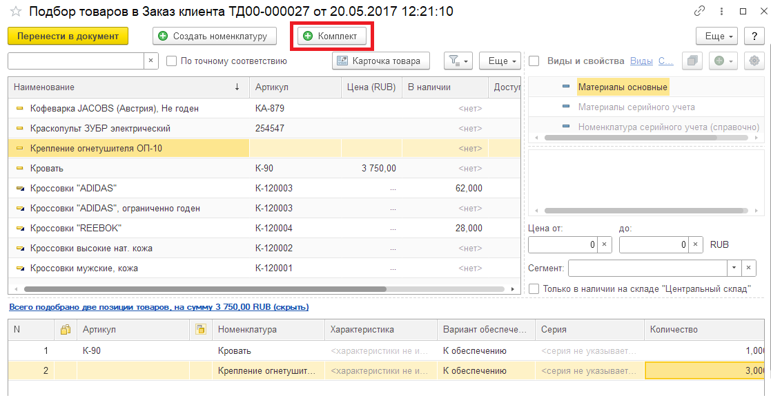
Для корректного заполнения комплекта нужно в настройках указать вид номенклатуры, к которому он будет относиться. Также можно указать группу номенклатуры, в которую будет помещен новый комплект.
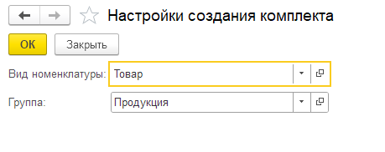
Настройки можно открыть из раздела НСИ и Администрирование – Настройки создания комплекта
